18. Počítačová síť

Úvod

Definice:
Označení propojení nejen počítačů pro přenos dat či výměnu informací.
Uzel – node

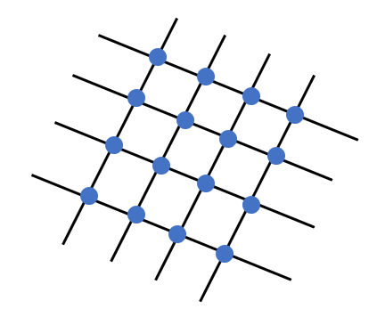
Účel sítě:
Přenosová média = kabely, bezdrát, …
- Sdílet data, informace, aplikací
- Sdílet hardware (tiskárny, úložiště, …)
- Serverové hry
počítače a propojovací zařízení = switche, routery, …
- Internet
- Záloha dat
- Vzdálené komunikace, e-mail, poštovní klienti
- Řízení s správa PC, řízení dalších věcí

Dělení sítí
- Rozsah – max. vzdálenost z jednoho konce na druhý
- Přenosová média – čím se data přenáší
- Dle topologie
- Dle hierarchie
- (Přístupové metody)

Dělení dle rozsahu
PAN – Personal Area Network – Osobní síť, velice krátký rozsah, propojují se např. mobilní zařízení, laptopy, …, bezdrátově – pár metrů, přes Wi-Fi, bluethoot, IrDA (infračervené záření)
LAN – Local Area Network – síť místního rozsahu, rychlé a levné, je to síť spojující uzly v rámci jedné budovy nebo několika blízkých budov. Rozloha cca 10km.
MAN – Metropolitan Area Network – metropolitní síť, Je to síť, která propojuje lokální sítě v městech. Rozloha cca 100km.
WAN – Wide Area Network – síť velkého rozsahu, dražší a pomalejší (zrychlení je hodně drahé), spojuje LAN a MAN sítě. Dá se označit za internet. Rozloha cca 1 000km.
GAN – Global Area Network – mezi kontinenty, schovává s pod WAN
nejstarší
rozsah
nejmladší
PAN
MAN
WAN
LAN

Dělení dle přenosového média
KABEL
BEZDRÁT
infračervený, viditelný
světlo
rádio
screen
opletení
STP (SeTP)
FTP
tenká vrstva (často fólie z hliníku), kabely z mědi
ohebný, levnější
menší ztráty, delší vzdálenosti
stíněná STP
(ushielded twisted pair)
(unshielded twisted pair)
(thick)
(thin)
(coaxial souosý)
tlustý
tenký
singlemode
multimode
plast
sklo
kroucená dvojlinka
nestíněná UTP
koaxiální
metalický
optický

Koaxiální kabel – souosý
- Jedná se o asymetrický elektrický kabel s jedním válcovým vnějším vodičem (stínění) a jedním drátovým nebo trubkovým vodičem vnitřním (jádro).
- Vnější a vnitřní vodič jsou odděleny nevodivou vrstvou (dielektrikum). Toto je obaleno vnější izolací(pláštěm)
- Tento kabel se již příliš nepoužívá, ale můžeme ho najít např.:
    - svod od televizní antény, televizní rozvody, kabelová televize, počítačové sítě (u sběrnicové topologie).
- Rychlost přenášených dat je 10 Mbps.
Jsou dva druhy kabelů:
tenký (RG-58) (tloušťka je 0,25 palců, dokáže přenášet signál do vzdálenosti 200m)
tlustý (RG-11) (tloušťka je 0,5 palců, dokáže přenášet signál do vzdálenosti 500 m)

- izolace – plášť, z plastu
    - PVC
    - Polyethylen – hodně drahý, ale dobrý, odolný na zimu, proto je dobrý třeba ven
- stínění – vnější vodič
  - hliníková nebo měděná fólie (měď je dražší) nebo opletení dielektrika měděnými vlákny (u lepších se stříbří, u středních cínují a u horších nic), případně kombinace obojího
- dielektrikum, z plastu
    - PVC
    - Polyethylen – hodně drahý, ale dobrý, odolný na zimu, proto je dobrý třeba ven
    - Teflon
- vodič – jádro
  - z mědi
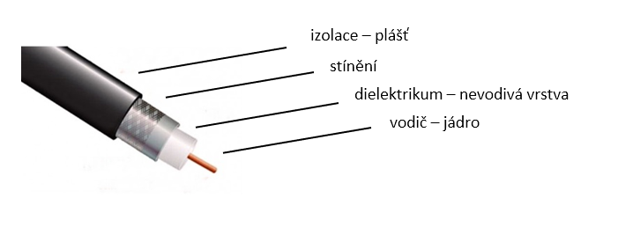
  - má podobu plného drátu nebo lanka spleteného z více drátků, u větších koaxiálů bývá dutý.
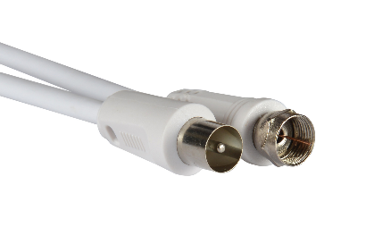

Kroucená dvojlinka
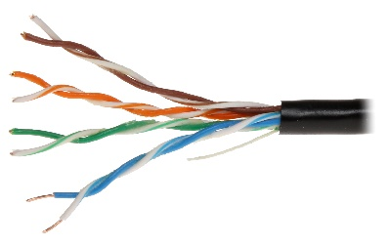
- Jedná se o symetrický kabel
- Používán v telekomunikacích a počítačových sítích.
- Kdyby se jednalo o paralelně vedoucí vodiče, docházelo by k nežádoucímu přeslechu (rušení ovlivňování přenášených signálů). Toto lze výrazně omezit zkroucením jednotlivých dvojic vodičů, což minimalizuje rušení. Následně jsou zkrouceny do sebe i výsledné páry.
- Skládá se ze 4 párů vodičů.
  - zelená a zelenobílá, modrá a modrobílá, hnědá a hnědobílá, oranžová a oranžovobílá
- Nestíněná kroucená dvojlinka UTP (Unshielded Twistet Pair) jednotlivé páry jsou vloženy do vnější plastické izolace.
- Stíněná kroucená dvojlinka STP (Shielded Twisted Pair) má navíc kovové opletení, které zvyšuje ochranu před vnějším rušením.
konektory: RJ45, RJ11(osazené 4 kontakty z 6), RJ12 (osazených 5 kontaktů z 6)
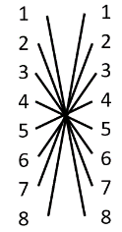
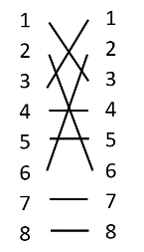
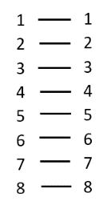
RJ pro lanka a RJ pro dráty se liší zadní stranou
přetočený
rollover cable
Standard B bo o bz m bm z bh h – kvůli přeslechům
Canon 9 + RJ45
Specialita od cisca – konzolový kabel vedou do rozhraní – sériové porty
křížený
crossover
přímý
Straight throught
Optický kabel
- Optical Fibre Cable --> kabel z optických vláken
- Data nejsou přenášená jako elektrické impulsy v kovových vodičích, ale světelnými impulsy v průsvitných vláknech (skleněný nebo plastový).
- Světelná vlákna jsou velmi tenká a jsou uložena v ochranném obalu. Sekundární ochrana brání vzniku mikroohybů, konstrukční vrstva zvyšuje pevnost kabelu a vše je uloženo v plastovém obalu.
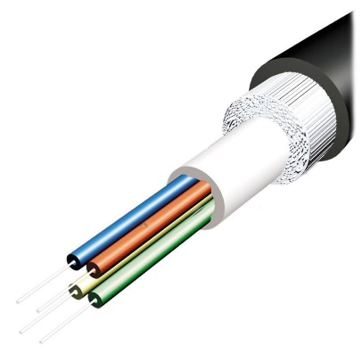
- Optická vlákna jsou široce využívána v komunikacích, kde umožňují přenos na delší vzdálenosti a při vyšších přenosových rychlostech dat než jiné formy komunikace. Nemají rušení. Nevýhodou je že v nich nelze vést i napájení.
125 µm

obal je také z plastu nebo skla, ale s jinou optickou hustototu
Buffer jacket
(obal, až 3 ochranné vrstvy

- rozdíl 3-4 %, jádro musí být hustší

velikost jádra
central tube – trubička, ve které jsou vlákna
jádro (core)
9 µm (mikrometry) – dosah 1,5 km
50 µm – dosah 550 m
62,5 µm – dosah 220 m
SM – Singlemode – jednovidové (lom mezi jádrem a pláštěm je malý, lepší optické vlastnosti ale je dražší)
MM – Multimode – vícevidové/mnohavidové (lom mezi jádrem je větší a není konstantní a vlivem jeho změn je původní světelný paprsek rozložen na více světelných paprsků, tzv. vidů. Na konec kabelu pak dojde několik zpožděných paprsků a přenášený údaj je částečně zkreslen. horší optické vlastnosti, je levnější a lépe se s ním pracuje)
Značení optických kabelů
8*50/125 --> 8 vláken, 50 µm jádro, 125 µm obal
24SM --> 24 vláken, singlemode
OM2 --> vyšší číslo=lepší vlákna (přenese více dat), = vyšší šířka pásma (větší propustnost na delší vzdálenosti)
S – 1-2 (výjimečně), M – 1-4
LSOH=LSHF, LSZH, LSNH – izolace, LS = low smoke, malý kouř (musí být) = nebudou čoudit
1310/1550nm
infračervená barva, na těchto vlnových délkách má nejlepší propustnost, jedním vláknem můžeme přenést na obě strany zároveň (každý přenos na jedné vlnové délce)
Rodent protected – RP --> Chráněno proti hlodavcům, dávají se příměsi – skleněný prášek (hlodavcům totiž šmakuje izolace)
Číslo + M – Metráž
WBF – bílá vlákénka okolo
Proti mechanickému poškození, Water blocking fiber – proti vodě (mohla by tam zamrznout)
Rok výroby --> plast se zakaluje, starší = špinavější
Přenos pomocí světelného toku – Optické
Nedostaneme se daleko (venku vadí počasí) --> u levnějších 300–500 m, u dražších klidně 1 km)
Propoj pouze dvou bodů, příliš se světlo nepoužívá
Výhoda je v rušení – světlo se dá odposlouchávat, ale museli bychom mít polopropustný hranol, … sice to jde odposlouchávat, ale hlavně teoreticky, nedělá se to
Přenos pomocí rádiových vln
Nejčastěji 2,4 GHz a 5GHz
Na veškeré vysílání musíme mít licence – na WiFi na telefonech máme generální (všeobecné) licence
Licence – platíme za to, že oni to hlídají a přidělují, aby se nikdo nerušil

WiFi
- Odvozeno z HiFi – High Fidelity (vysoká věrnost reprodukce akustického signálu – u zvuku)
Standard IEEE 802.11
- WiFi v pásmech generální licence (tam to jde hůř přenášet)
TM – trade mark, registrovaná značka
WiFi je vlastně sdružení/aliance výrobců, co se na něčem dohodli
- Kmitočty, intenzita magnetických polí, …
2,4 GHz má 14 kanálů (v ČR a skoro všude je povoleno jen 13)
Šířka pásma 20 MHz --> dají se použít jen 3 kanály (4 kanálový odstup) – s krytím se dají použít 4 a 3 odstup
5 GHz (můžeme mít dále i např 60GHz, ale je to více háklivé na rušení), kanálů je zde hromada
Na konci tohoto pásma jsou meterologický radary (které nesmíme rušit)
- Měla by být zapnuta teledetekce
  - To pozná radar a nepustí nás na ty kmitočty/frekvence
- Nebo ty kmitočty zakážeme ručně
60 GHz
- Vyšší kmitočty = vyšší citlivost na počasí, …
- Až do 8 km (lowgrande?)
- Málo používaný a drahý
- Používá se teď max na propoje mezi poskytovateli internetu (nemusí platit licence)

WiMAX (Worldwide Interoperability for Microwave Access)
- Páteřní sítě pro poskytovatele internetu, u nás to fungovalo tak 3 roky, teď to již neexistuje

LTE (Long Term Evolution)
- Nejen na mobilní sít, ale hlavně na ni
- Označujeme jako 4G, ale ve 4G je definováno, že přenos je v gigabitech (což poskytovatelé neposkytují) proto to jakoby není 4G
IEE 802.11 – WiFi 4, 5, 6 – teď máme většinou WiFi 5

MU-MIMO
- Multiple User – Multiple Input Multiple Output
- Technologie MU-MIMO vytváří prostřednictvím rozšířené soustavy antén více datových toků současně. Pomáhá tedy routerům odesílat a přijímat data z více zařízení zároveň. Díky tomu se zkracuje doba čekání každého zařízení a ve výsledku se zlepšuje propustnost a funkčnost celé sítě.
halfduplex
Infrastructure
AdHoc
CL
CL
CL
CL
CL
AP

CL
CL
CL
CL

Jakoby peer-to-peer
- Pouze pro malé sítě
+ nemusíme mít AP (krabičku)
Jakoby server-client

Šifrování
- Bezdráty se musí šifrovat
- PRE-SHARED KEY – nemusíme se přihlásit do sítě
    - Např WEP, WPA
    - Všechny klíče jsou u AP a klienti sdílejí stejný klíč (kvůli předem sdílenému klíči je síť zranitelná zvenčí)
- ENTERPRISE
    - WPA – ENTERPRISE
    - Musíme se přihlásit do sítě
    - Generují se nám klíče pro každou komunikaci

Dělení dle topologie
Topologie sítí se se zabývá zapojením různých prvků do počítačových sítí
- Fyzické – nahlíží na to, jak jsou sítě propojeny kabelově
- Logické – nahlíží na to, jakým způsobem mezi sebou prvky v sítí komunikují (jak se sít tváří, když se po ní přenáší data)
Logická topologie někdy odpovídá fyzické, často se tedy hovoří pouze o topologii sítě ve smyslu topologie fyzické.
- Stejnou fyzickou i logickou topologii mají sítě: FDDI, Token Ring
- Různou fyzickou i logickou topologii mají sítě: Token Bus

Základní topologie:
Sběrnicová topologie/Sběrnice – BUS
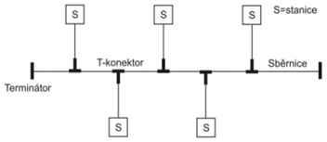
Logicky kruh = Token Bus
Uzly jsou připojeny na pasivní společné médium, který bývá zpravidla koaxiální kabel a data ve formě elektrických signálů jsou posílána všem po síti, přijme je však jen ten uzel, jehož adresa je uvedena v hlavičce vysílaných dat. Vodiče se na konci musejí zakončit BNC konektorem (terminátorem) nebo počítačem.
Výhody
- Nízká cena
- Nezávislost jednotlivých uzlů při odpojení jiného uzlu
- Všesměrové vysílání
- Není potřeba připojení aktivní síťových prvků (pokud síť není příliš rozsáhlá).
- Snadno se dá připojit další stanice.
Nevýhody
- Náchylnost na mechanické poškození koaxiálního kabelu = nefunkčnost sítě
- Problém přístupu k médiu z hlediska vysílání dat, v jednu chvíli může posílat pouze jeden
- Nesnadná lokalizace závad.
Kruhová topologie/Kruh – RING
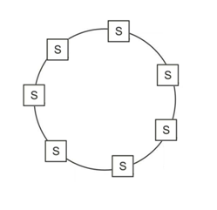
Logicky i fyzicky kruh = Token Ring
Kruhová topologie označuje v počítačových sítích zapojení, kde je jeden uzel připojen k dalším dvěma uzlům tak, že vytvoří kruh. Komunikace u této topologie je realizována obvykle metodou Token ring. Sítí koluje speciální token. Vysílat může stanice, která právě token vlastní.
Výhody
- Jednoduchá rozšiřitelnost
- Nevznikají kolize
- Snadné vysílání, které chodí v kruhu mezi všemi účastníky, data se posílají jedním směrem
- Uzly jsou aktivními prvky, přebírají signál, a pokud nejsou adresátem, tak signál opraví a pošle dál
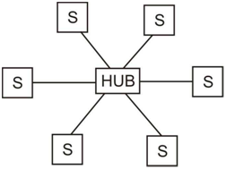
Nevýhody
- Pokud je nefunkční počítač nebo odpojený jeden uzel, dochází k poruše sítě
Hvězdicová topologie/Hvězdice – Star
Logicky sběrnice
Tento typ topologie využívá k propojení stanic speciální aktivní prvek (obecně koncelátor), jehož úkolem je směrovat data zasílaná z jedné stanice k ostatním stanicím v síti.
HUB – již se nepoužívá, rozbočovač, SWITCH – používá se, přepínač
Hub nemusí být fyzicky umístěn ve středu hvězdice, často se umísťuje např. v rohu větší místnosti, stanice jsou k němu připojeny každá zvlášť.
K propojení stanic hubem se požívá kroucená dvojlinka.
Stanice, která chce vysílat, pošle svou zprávu na hub, který rozvětví signál k ostatním připojených stanicím. Dnes se velmi často místo hubu používá switch, který pošle signál jen příjemci a umožňuje tak souběžnou komunikaci více uzlů mezi sebou.
Výhody
- Funkčnost sítě je nezávislá na výpadku jednotlivých prvků, nebo na přerušení libovolného kabelu
- Snadno se nastavuje a rozšiřuje, Závady se dají snadno nalézt
Nevýhody
- Slabým místem je centrální prvek, při výpadku tohoto prvku je celá síť nefunkční + vyšší náklady na pořízení
- Větší spotřeba spojovacích kabelů.

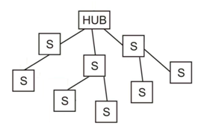
Složené topologie:
Stromová topologie/ Strom – TREE
Propojení počítačů do útvaru tvarem připomínající strom. Vycházejí z hvězdicové topologie spojením aktivních síťových prvků, které jsou v centrech jednotlivých hvězd.
Takovéto propojení se používá především v rozsáhlých počítačových sítích ve velkých firmách. Jednotlivé hvězdice často představují jednotlivá oddělení firmy, patra budovy nebo celé budovy.
Výhody
- V případě výpadku kořenového centrálního prvku dochází k rozpadu sítě na více podsítí, ve kterých komunikace funguje, ale nefunguje komunikace mezi dalšími podsítěmi,
- Snižuje se potřebné množství kabelů.
- Zvýšení bezpečnosti – zvyšuje se obtížnost odposlouchávání síťové komunikace.
Páteřní topologie – BACKBONE
Podstatou je vytvoření nezávislé hlavní části, která propojuje důležité celky a k níž se připojují různé podsítě a segmenty.
Výhody
- V případě výpadku kteréhokoli segmentu zůstává provoz na páteřní síti neohrožen.
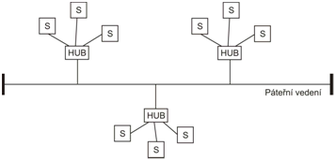
- Přenosové rychlosti v hlavní části bývají zpravidla velmi vysoké, Je to vedení s nejvyšší přenosovou rychlostí.
Nevýhody
- Vysoké náklady spjaté s vybudováním takovéto sítě.

Mřížka – MESH
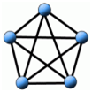
V topologii mesh je v ideálním případě propojen každý uzel s každým uzlem, takže může komunikovat s každým přímo. Mesh topologie se někdy používá u wifi síťí.

Výhody
- V případě výpadku nějaké linky může jednoduše nalézt cestu.
- Stanice mohou komunikovat přímo
- Dojde-li někde k přerušení kabelu najde se jiná cesta
- Díky dvoubodovým spojům je vysoká rychlost
Nevýhody
- Při více uzlech se jedná o složité a drahé zapojení.
- Obrovské množství kabelů
Logické topologie
Broadcast – Každé zařízení posílá data všem ostatním zařízením na přenosovém médiu.
Token – V síti obíhá elektrická známka (Token) od uzlu k uzlu. V případě, že stanice chce vysílat do sítě informace, musí počkat, až k ní známka doputuje a je volná.
Token Ring – Fyzicky hvězdice, logicky kruh, Funguje na principu tokenu

Dělení dle hierarchie/funkce uzlu v síti
Klient --> počítač, který žádá o služby
Server --> počítač, který službu poskytuje--> vyhodnotí žádost a buď to udělá neb žádost zamítne

Klient – server / server-klient
- „síť serverového typu“ je síťová architektura, která odděluje klienta (často aplikaci s grafickým uživatelským rozhraním) a server.
- Klient-server aplikace fungují na bázi spolupráce mezi tazatelem (klientem) a tím, kdo na dotaz odpovídá (server). Klient typicky pošle požadavek pomocí protokolu, kterému obě strany rozumí a pokud server takovému požadavku dokáže a smí vyhovět, provede jej a vrátí klientovi odpověď.
- Filozofie klient-server aplikací je klíčovou v rámci síťové komunikace. Na tomto modelu je založen například přístup na E-mail, Web, přístup k databázi apod.
- Určeno pro větší počet počítačů a větší počet dat.
- Pokud vypadne server, žádosti nemohou být splněny.

Výhody:
- vysoká bezpečnost dat
- přehlednost
- snadná konfigurovatelnost
Nevýhody:
- Spočívají v nákladech na nákup serveru a síťového operačního systému,
- V nutnosti mít vysoce kvalifikovaného pracovníka, který bude spravovat server.
- Problém může být též v přetěžování serveru.

Peer-to-peer
- Peer to Peer (rovný s rovným) P2P nebo klient-klient je označení typu počítačových sítí, ve které spolu komunikují přímo jednotliví klienti (uživatelé).
- Čistá P2P architektura vůbec pojem server nezná, všechny uzly sítě jsou si rovnocenné (a působí současně jako klienti i servery pro jiné klienty).
- Každý tak může být klientem i serverem. Toto je určeno pro menší počet počítačů.
Výhody:
- Pro správu sítě nejsou třeba žádné velké znalosti
- Levné řešení
- Síť funguje i po výpadků některých uzlů(pc)
Nevýhody:
- Data jsou jen málo chráněna proti zneužití. --> Konfigurace přístupových práv (kdo může co číst) je u peer-to-peer jednoduchá (a méně bezpečná), navíc se musí aplikovat (a dodržovat) na všech stanicích, což bývá téměř neuskutečnitelné.

AAA
Authentication – autentikace, autentizace – ověření identity
- Heslo, certifikát --> dělá se to na začátku komunikace se serverem
Authorisation – autorizace
- Ke každé činnosti
Accounting – účtování
- Méně častý, vyskytuje se např. při tisku, nemusí být v korunách, ale třeba v kreditech

Služby
- Tiskové služby, Úložiště, Weby, Maily, Databáze, Herní servery

Servery
Server je počítač, ale i hardware, server běží pořád
Parametry serveru
- Teplota
- Kvalita zdroje – zdroj selhává nejčastěji, dodávají se dva rozšířené, které se hlídají navzájem, je zde záložní zdroj (baterka) – ups, zdroje se dají měnit za běhu
- Spotřeba – gold varianty/účinnosti
- Paměť – důležité pro výkon (společně s procesorem)
- Ventilátory – je jich více a hlídají se navzájem, dají se vyměnit za běhu
- Disky – zapojeny do raidů, nelze měnit za běhu
- Signalizace požárů a samohašení
Nejvíce selhává: zdroj, ventilátor, disk
Požadavky serverů – liší se tím na co je server určen, ale společné jsou
- Dostatečný výkon (procesory, paměti)
- Úložiště
- Kapacita
- Rychlost

Dělení dle přístupové metody
viz otázka Přístupové metody

